**II CONGRESO CHILENO DE INGENIERÍA AMBIENTAL EN SISTEMAS ACUÁTICOS, CChIASA**

**NOMBRE TRABAJO**

**AUTOR 1[1]**

**AUTOR 2[2]**

# RESUMEN EXTENDIDO

El resumen extendido debe tener a lo más 500 palabras más 2 objetos flotantes como figuras o tablas. En las 500 palabras se incluyen ecuaciones, pero no el título, autores, afiliación, título de las figuras o tablas, tampoco el listado de referencias y agradecimientos. Este documento tiene 488 palabras y dos objetos.

Lorem ipsum dolor sit amet, consectetur adipiscing elit, sed do eiusmod tempor incididunt ut labore et dolore magna aliqua. Ut enim ad minim veniam, quis nostrud exercitation ullamco laboris nisi ut aliquip ex ea commodo consequat. Duis aute irure dolor in reprehenderit in voluptate velit esse cillum dolore eu fugiat nulla pariatur. Excepteur sint occaecat cupidatat non proident, sunt in culpa qui officia deserunt mollit anim id est laborum

**Tabla 1**: Temáticas del segundo congreso de Ingeniería Ambiental en Sistemas Acuáticos



Lorem ipsum dolor sit amet, consectetur adipiscing elit, sed do eiusmod tempor incididunt ut labore et dolore magna aliqua. Ut enim ad minim veniam, quis nostrud exercitation ullamco laboris nisi ut aliquip ex ea commodo consequat. Duis aute irure dolor in reprehenderit in voluptate velit esse cillum dolore eu fugiat nulla pariatur. Excepteur sint occaecat cupidatat non proident, sunt in culpa qui officia deserunt mollit anim id est laborum. Lorem ipsum dolor sit amet, consectetur adipiscing elit, sed do eiusmod tempor incididunt ut labore et dolore magna aliqua. Ut enim ad minim veniam, quis nostrud exercitation ullamco laboris nisi ut aliquip ex ea commodo consequat. Duis aute irure dolor in reprehenderit in voluptate velit esse cillum dolore eu fugiat nulla pariatur. Excepteur sint occaecat cupidatat non proident, sunt in culpa qui officia deserunt mollit anim id est laborum.

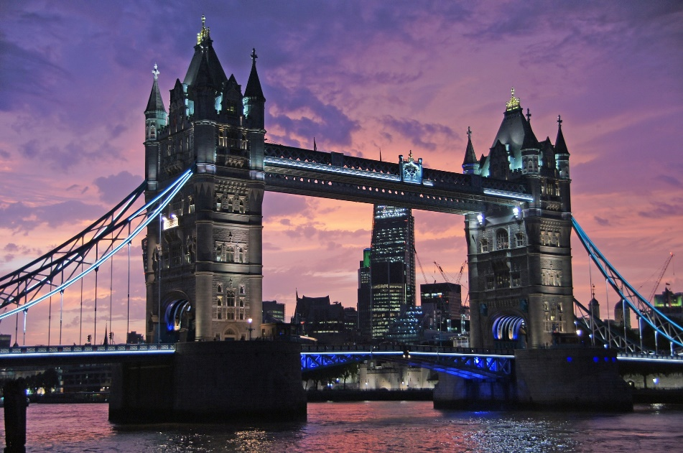

**Figura 1:** Fotografía de acceso libre de *Tower Brige*, Reino Unido. Fotofan1 (N/A). *Tower Bridge* [Foto]*.* Recuperado de http://pixabay.com

Lorem ipsum dolor sit amet, consectetur adipiscing elit, sed do eiusmod tempor incididunt ut labore et dolore magna aliqua. Ut enim ad minim veniam, quis nostrud exercitation ullamco laboris nisi ut aliquip ex ea commodo consequat. Duis aute irure dolor in reprehenderit in voluptate velit esse cillum dolore eu fugiat nulla pariatur. Excepteur sint occaecat cupidatat non proident, sunt in culpa qui officia deserunt mollit anim id est laborum.

|  |  |
| --- | --- |
| $$6CO_{2}+H_{2}O→C_{6}H_{12}O_{6}+6O_{2}$$ | (1) |

Ecuación de transporte de masa

|  |  |
| --- | --- |
| $$\frac{ ∂C}{∂t}+\vec{v}⋅∇C=∇⋅\left(D∇C\right)±\dot{r}$$ | (2) |

donde $C$ es la concentración de lo que estemos estudiando.

Lorem ipsum dolor sit amet, consectetur adipiscing elit, sed do eiusmod tempor incididunt ut labore et dolore magna aliqua. Ut enim ad minim veniam, quis nostrud exercitation ullamco laboris nisi ut aliquip ex ea commodo consequat. Duis aute irure dolor in reprehenderit in voluptate velit esse cillum dolore eu fugiat nulla pariatur. Excepteur sint occaecat cupidatat non proident, sunt in culpa qui officia deserunt mollit anim id est laborum. Lorem ipsum dolor sit amet, consectetur adipiscing elit, sed do eiusmod tempor incididunt ut labore et dolore magna aliqua. Ut enim ad minim veniam, quis nostrud exercitation ullamco laboris nisi ut aliquip ex ea commodo consequat. Duis aute irure dolor in reprehenderit in voluptate velit esse cillum dolore eu fugiat nulla pariatur. Excepteur sint occaecat cupidatat non proident, sunt in culpa qui officia deserunt mollit anim id est laborum.

**Agradecimientos**

Los autores de este trabajo agradecen el financiamiento de ….

**Referencias**

Fetter, C.W. and Fetter, C.W., 1999. Contaminant hydrogeology (Vol. 500). New Jersey: Prentice hall.

Fischer, H.B., List, E.J., Koh, R.C.Y., Imberger, J. and Brooks, N.H., 1979. Mixing in inland andcoastal waters. Academic Pree.

Hardin, G 1968. The Tragedy of the Commons. Science. 162 (3859): 1243–1248.

Wetzel, R.G., 2008. Limnology: Lake and river ecosystems. San Diego: Academic Press.

1. Afiliación autor /a1, email de contacto
2. Afiliación autor /a1, email de contacto